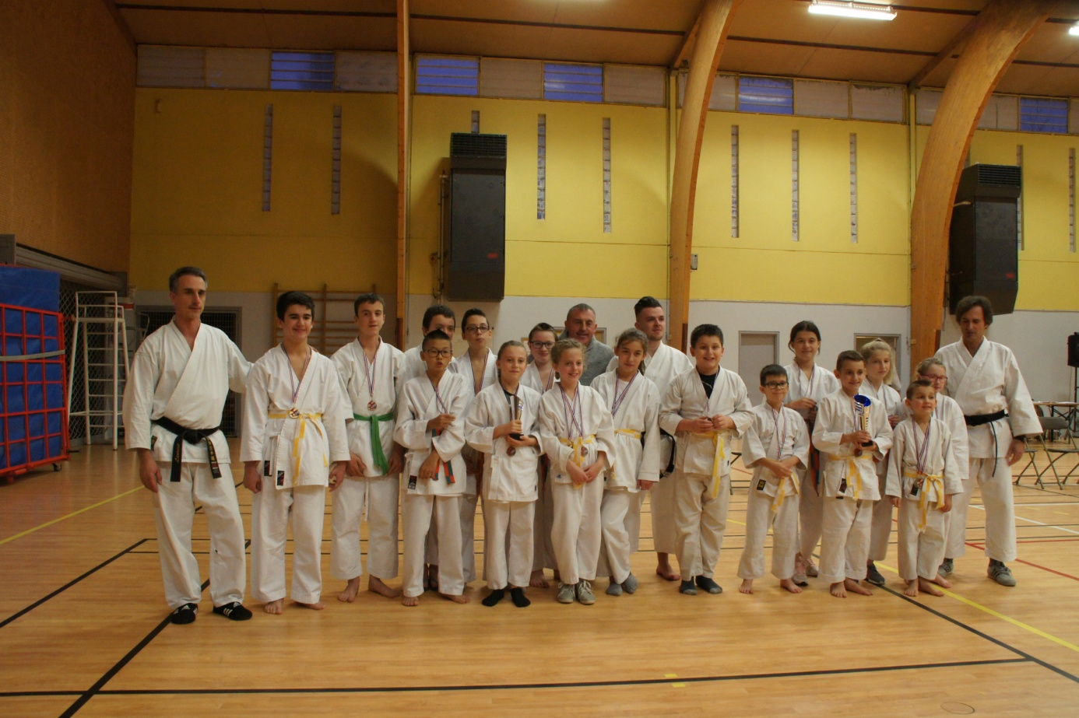 Résultats KVS AZE/BAGE compétition régionale
FEKAMT DIMANCHE 19 NOVEMBRE 2017

Catégorie poussin ceinture blanche/jaune: 3ème BOISSE Mylan

Catégorie Pupille fille ceinture jaune : 3ème CORDET CHLOE

Catégorie Benjamine ceinture blc/jaune : 1ère BLANCHARD Elodie
2ème DAVID Maëlle

Catégorie Benjamine ceinture orge/verte : 2ème ONDRACEK Svletana

Catégorie Benjamin ceinture Blc/jaune : 3ème BOISSE Emerys
3ème GELAY TURTAUT Oscar

Catégorie Benjamin ceinture orge/verte : 1er CORDET Thomas

Catégorie Minime garçon ceinture blc/jaune : 2ème LA TORRE Emeric

ceinture orange: 3ème HILLAL GUILLON Léo

ceinture orange/verte : 1er THOR Kylian

ceinture verte : 2ème SANGOY Antoine

Equipe pupilles/benjamines filles : 3ème BLANCHARD ELODIE
DAVID MAELLE
TARDY CARLA

Equipe poussins : 2ème BOISSE Mylan, JACQUET Mathis

Ce Dimanche 19 novembre 2017 a eu lieu l’interclub régional de Karaté à Mâcon. Les enfants se sont affrontés en Kata Shotokan individuel et par équipe, 120 participants.
Le Karaté Club du Val de Saône était présent. Ses petits karatékas de différentes catégories se sont bien battus et ont reportés plusieurs podiums.Bravo à tous

